Тема урока: Анимации в программе Power Point
Тип урока: Урок практикум.
Цели урока:
- Повторение и обобщение знаний по теме «Создание презентации в программе Microsoft PowerPoint»
- Закрепление у учащихся умения работать со встроенным графическим редактором создавая векторное изображение с помощью Автофигур.
Материально-техническое обеспечение:
- компьютеры (ППП Microsoft Office 2007),
- экран,
- мультимедийный проектор,
- Интернет (если практикум выполняете используя шаблоны в Microsoft Office Online).
Подготовленная презентация по данной теме.
План урока:
- Орг. момент. (1 мин)
- Теоретическая часть. (10 мин)
- Актуализация знаний. (5 мин)
- Практическая часть. (15 мин)
- Д/з (2 мин)
- Подведение итогов урока. (5 мин)
- Выставление оценок. (2 мин)
ХОД УРОКА
Организационный момент
Приветствие, проверка присутствующих. Объяснение хода урока.
- Теоретическая часть.
Программный продукт Power Point входит в Microsoft Office и служит для создания презентаций разного назначения. Первые версии PowerPoint были предназначены в основном для создания технических презентаций (сопровождение докладов, реклама, слайд-шоу) и поэтому не имели достаточных средств для творчества. С появлением версии PowerPoint 2000, PowerPoint 2007, PowerPoint XP, значительно расширились возможности создания творческих презентаций.
- Я предлагаю вам место применения презентаций, а вы называете возможности их применения.
- Библиотека (аннотации книг).
- Школа (история создания школы, интерактивный мультимедийный альбом выпускников школы).
- Музей (интерактивный каталог картин).
- Завод (реклама товаров, лабораторные работы, требующие больших затрат денег для демонстрации эффектов).
С помощью PowerPoint можно:
- Работать с текстом;
- Работать с картинками, в том числе и анимированными;
- Создавать анимацию текста и картинок;
- Работать с видеофрагментами;
- Работать со звуком;
- Создавать разветвленную интерактивную презентацию с помощью кнопок;
- Создавать гиперссылки.
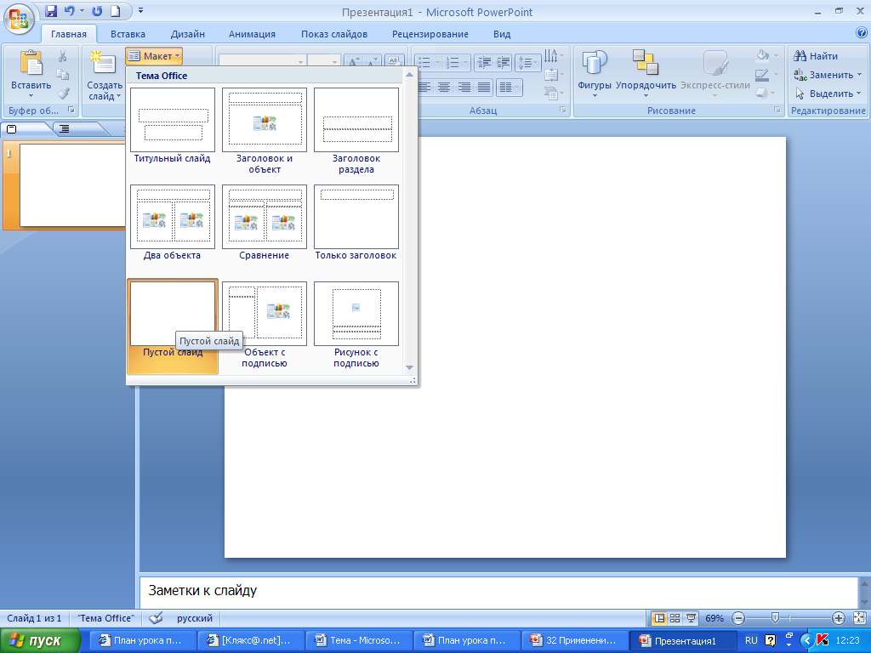
Структура презентации.
Основное понятие презентации – слайд.
Слайд – это минимальная часть презентации, в пределах которой производится работа над объектами.
Презентацию разбивают на отдельные слайды. Как правило, по смыслу (название проекта, титры, фрагмент 1, фрагмент 2 ит. Д.). Слайд, после запуска презентации, занимает весь экран. На слайде располагаются отдельные объекты (рисунки, текст, видео, звук).
Слайд имеет следующие параметры:
- Цвет фона (однотонный, градиентная заливка, заготовка, текстура, узор, рисунок).
- Оформление слайда (готовые шаблоны оформления).
- Звуковое сопровождение слайда.
- Анимация перехода между слайдами.
- Смена слайдов ( по щелчку, автоматически, нет перехода).
Каждый объект, который можно расположить на слайде, имеет свои параметры(звуковое сопровождение, анимация, вид перехода) Все объекты настраиваются с помощью контекстного меню, ктторое можно вызвать с помощью правой клавиши мыши или в области задач.
- Актуализация знаний.
Опрос учащихся по вопросам
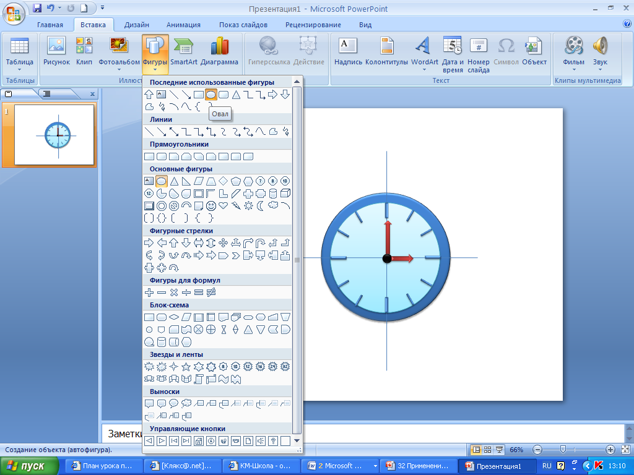
- Компьютерная презентация – это последовательность слайдов, содержащих мультимедийные объекты.
- Для добавления нового слайда в презентацию необходимо выполнить команду меню Вставка / Создать слайд или на панели инструментов Форматирование щелкнуть пиктограмму
- Для применения к объекту MS PowerPoint эффектов анимации необходимо выполнить команду меню Показ слайдов / Настройка анимации
- Для добавления на слайд картинки (рисунка), ранее сохраненного на диске необходимо выполнить команду меню Вставка / Рисунок из файла
- Для изменения шаблона дизайна в MS PowerPoint следует выполнить команду меню Формат / Оформление слайда.
- При выборе цвета фона слайда необходимо выполнить команду меню Формат / Фон
- Демонстрация — это процесс проведения компьютерной презентации.
- Для запуска демонстрации презентации необходимо
- Выполнить команду меню Показ слайдов / Начать показ
- Нажать клавишу F5
- Щелкнуть на кнопке Показ слайдов с начала
- Линейная слайдовая презентация (при демонстрации презентации переход осуществляется слайд за слайдом)

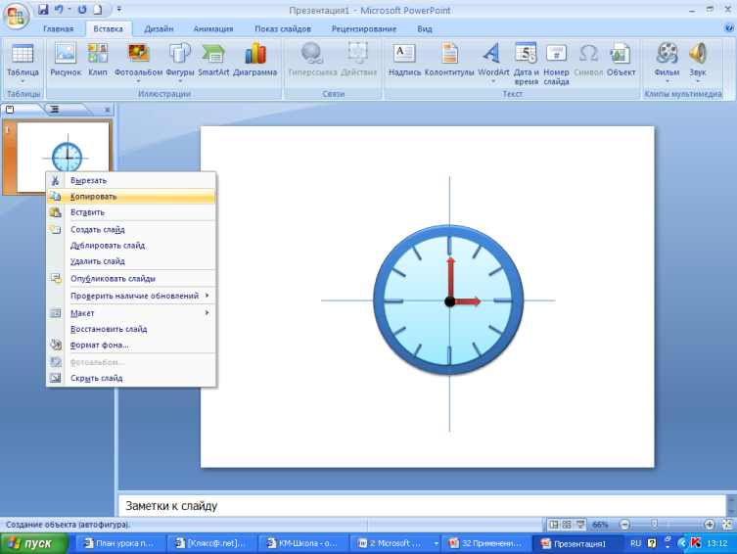
- Практическая часть. (Учитель последовательно объясняя показывает как выполнять практикум. )
- Через пункт Программы главного меню запустите программу Power Point. Создайте новую презентацию, содержащую пустой слайд. Для этого из меню команду Главная / Макет/ Пустой слайд.
- Из меню выберите команду Вставка/ Фигуры/ Овал вставляете в центр слайда круги нажимая при этом кнопку Shift и дальше с помощью инструментов изобразите циферблат с двумя стрелками. Чтобы циферблат был симметричным, сначала изобразите в центре экрана пересекающиеся горизонтальную и вертикальную прямые – оси симметрии. Пытайтесь рисовать рационально – копируйте повторяющиеся фрагменты. При необходимости изменяйте их с помощью команд группыПовернуть/отразить
- Скопируйте слайд с часами и сделайте еще 4 копии этого слайда (всего 5 слайдов).
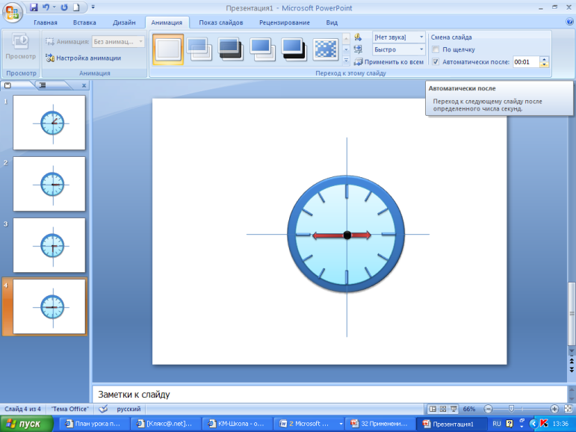
- Внесите изменения в положении стрелок на слайдах, так чтобы на них последовательно отмечалось время: 12.00, 12.15, 12.30, 12.45, и 13.00.
- Выберите из меню команду Анимация / Смена слайда/ отметьте флажком режим Автоматическипосле и установите время 1 сек(00:01). Щелкните на кнопке Применить ко всем.
- Выберите из меню команду Показ слайдов /Настройка демонстрации. В открывшемся окне в группе Параметры показа отметьте флажком режим Непрерывный цикл до нажатия клавиши “Esc”

- Запустите презентацию, нажав клавишу {F5} или из меню набрав команду Показ слайдов / С начала.

- При наличии времени внесите в презентацию промежуточные слайды так, чтобы на них отмечалось время 12.05, 12.10 и т. д.

- Сохраните работу в собственной папке под именем Часы

- Домашнее задание. Изучить Работу №14
- Подведение итогов. Теперь мы умеем:
  - Пользоваться инструментами рисования в программе PowerPoint;
  - Копировать и редактировать слайды;
  - создавать линейную презентацию из нескольких слайдов.
- Выставление оценок.

